ПОИСК ПРАВООБЛАДАТЕЛЕЙ
При проведении обследования жилых домов на территории Вензовецкого сельсовета постоянно действующей комиссией, созданной при Дятловском районном исполнительном комитете, выявлены жилые дома, на придомовой территории которых не осуществляются предусмотренные законодательством мероприятия по охране земель, не соблюдаются требования к содержанию (эксплуатации) территории, а также имеются иные признаки, указывающие на неиспользование в течение трех последних лет жилых домов для проживания лицами, имеющими право владения и пользования ими.
Вензовецкий сельский исполнительный комитет разыскивает лиц, имеющих право владения и пользования жилыми домами, обладателей права хозяйственного ведения, оперативного управления на следующие жилые дома:

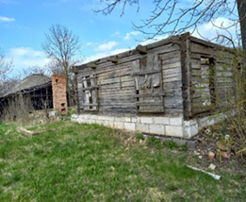
д. Гиричи, д. 10
Одноквартирный одноэтажный деревянный жилой дом общей площадью 90,28 кв.м. с деревянным сараем. Плата за жилищно-коммунальные услуги, электроэнергию не вносилась. Начисление налога на недвижимость, обязательных страховых взносов не производилось. Земельный участок не зарегистрирован.
В жилом доме более 20 лет никто не проживает.
Место нахождения собственника неизвестно.

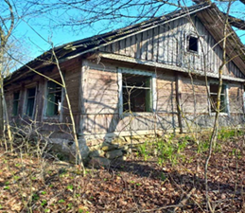
д. Воловники, д. 15
Одноквартирный одноэтажный деревянный жилой дом общей площадью 59,17 кв.м. Плата за жилищно-коммунальные услуги, электроэнергию не вносилась. Начисление налога на недвижимость, обязательных страховых взносов не производилось. Земельный участок не зарегистрирован.
В жилом доме более 30 лет никто не проживает.
Собственник умер.

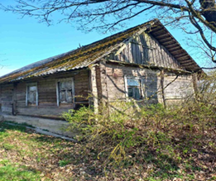
д. Воловники, д. 17
Одноквартирный одноэтажный деревянный жилой дом общей площадью 60,80 кв.м. Плата за жилищно-коммунальные услуги, электроэнергию не вносилась. Начисление налога на недвижимость, обязательных страховых взносов не производилось. Земельный участок не зарегистрирован.
В жилом доме более 30 лет никто не проживает.
Собственник умер.
Правообладателям указанных жилых домов необходимо в течение двух месяцев со дня опубликования данных сведений уведомить в установленном законодательством порядке Вензовецкий сельский исполнительный комитет (231471, Республика Беларусь, Гродненская область, Дятловский район, аг. Вензовец, ул. Новая, д. 1в, электронная почта venzovets@dyatlovo.gov.by, телефон председателя 8(01563)67097 (Шимко Олег Иванович), управляющего делами 8(01563)67096 (Хилимончик Галина Николаевна), о намерении использовать жилой дом для проживания, а также в течение одного года принять меры по приведению жилого дома и земельного участка, на котором он расположен, в состояние, пригодное для использования по назначению, в том числе путем осуществления реконструкции либо капитального ремонта. Уведомление представляется правообладателем лично или заказным почтовым отправлением с приложением копии документа, удостоверяющего личность, и документа, подтверждающего право владения и пользования данным жилым домом.
Непредставление письменного уведомления о намерении использовать дом для проживания, а также непринятие указанных в извещении мер в установленный в нем срок являются отказом от права собственности на жилой дом.

